(19) KG |  | (11) 335 | (46) 30.04.2022
(51) | E21F 17/18 (2022.01)

(19) KG (11) 335 (46) 30.04.2022

(21) 20220004.2

ГОСУДАРСТВЕННОЕ АГЕНТСТВО ИНТЕЛЛЕКТУАЛЬНОЙ СОБСТВЕННОСТИ И ИННОВАЦИЙ
ПРИ КАБИНЕТЕ МИНИСТРОВ КЫРГЫЗСКОЙ РЕСПУБЛИКИ (КЫРГЫЗПАТЕНТ)
(12) ОПИСАНИЕ ПОЛЕЗНОЙ МОДЕЛИ
к патенту Кыргызской Республики под ответственность заявителя

(22) 11.06.2021
(46) 30.04.2022. Бюл. № 4
(71) (73) Кыргызско-Российский Славянский университет
(72) Шамсутдинов Марат Мубарякшаевич, Өмүрбекова Жаннат Калызбековна,
Бекбердиева Эльвира Нуралиевна (KG)
(56) Патент под ответственность заявителя KG № 1994 C1, кл. E21F 17/18, 29.09.2017
(54) Система анализа атмосферы в горных выработках
(57) Полезная модель относится к измерительным системам, а именно к газовым анализаторам, и может быть применено для исследования загазованности атмосферы горных выработок.
Задачей полезной модели является повышение безопасности ведения работ в горных выработках за счет исключения присутствия персонала в выработках до проведения
анализа атмосферы и повышение надежности работы системы за счет применения радиосигналов.
Поставленная задача решается тем, что система анализа атмосферы в горных выработках, включающая приемники сигнала, установленные по длине выработки, измерительный модуль, связанный посредством радиосвязи с приемниками сигнала, станцию приема сигналов, связанную с приемниками сигналов, устройство передачи сигналов, соединенное со станцией приема сигналов, сервер, подключенный к устройству передачи сигналов, компьютеры, подключенные к серверу, снабжена мобильным летательным аппаратом, оснащенным упругой защитной оболочкой, и ретрансляторами сигнала, расположенными на приемниках сигнала, при этом измерительный модуль установлен на летательном аппарате.
1 н. п. ф., 3 фиг.

3

Полезная модель относится к измерительным системам, а именно к газовым анализаторам, и может быть применено для исследования загазованности атмосферы горных выработок.
Известен газовый анализатор, включающий измерительный модуль, связанный с ним посредством радиосвязи дисплейный модуль, видеокамеру, размещенную на измерительном модуле и связанную посредством радиосвязи с дисплейным модулем, тросо-роликовую систему, установленную вдоль горной выработки, при этом измерительный модуль соединен с тросо-роликовой системой (патент под ответственность заявителя KG № 1994 C1, кл. E21F 17/18, 29.09.2017).
Недостаток известного газового анализатора - вероятность разрушения тросо-роли- ковой системы при деформации кровли и стенок горной выработки, чем снижается надежность в работе. Надежность анализатора также снижается отказом в работе, если на пути перемещения измерительного модуля в выработке возникает непреодолимое для модуля какое-либо препятствие.
Кроме этого, недостаток анализатора заключается в ограничении функциональных возможностей, связанного с тем, что применение тросо-роликовой системы возможно только на прямолинейных участках выработки.
За прототип выбрана система шахтного сканирующего аэрогазового контроля, содержащая установленные в шахтных выработках базовые станции с антеннами, соединенные между собой линией связи, мобильные устройства оповещения, связанные с базовыми станциями посредством радиосвязи. На мобильных устройствах оповещения размещены связанные с ними газоанализаторы и блоки определения положения относительно базовых станций. С линией связи соединен сервер через устройство передачи сигналов от базовых станций, которое включает блок анализатора сигналов от мобильных устройств оповещения и сигналов уровня загазованности в выработках. К серверу подключены компьютеры, принимающие от него информацию о состоянии атмосферы в выработках, которая отображается на экранах мониторов (патент RU № 2573659 C1, G08B 21/02, H04W 64/00, E21F 17/18, 27.01.2016).

4
Недостатком известной системы шахтного сканирующего аэрогазового контроля является предусмотренный перенос персоналом мобильных устройств оповещения по шахтным выработкам, что обуславливает снижение безопасности проведения работ, т. к. отсутствует информация о загазованности воздуха до входа в выработки, и не известно, нет ли превышения допустимых норм концентрации газа.
Другой недостаток известной системы заключается в том, что конструктивно предусмотрена установка по длине выработок линий связи, соединяющих базовые станции с устройством передачи сигналов. При таком конструктивном исполнении вероятен обрыв линий связи при деформации кровли и стенок выработок, чем обуславливается снижение надежности работы системы.
Задачей полезной модели является повышение безопасности ведения работ в горных выработках за счет исключения присутствия персонала в выработках до проведения анализа атмосферы и повышение надежности работы системы за счет применения радиосигналов.
Поставленная задача решается тем, что система анализа атмосферы в горных выработках, включающая приемники сигнала, установленные по длине выработки, измерительный модуль, связанный посредством радиосвязи с приемниками сигнала, станцию приема сигналов, связанную с приемниками сигналов, устройство передачи сигналов, соединенное со станцией приема сигналов, сервер, подключенный к устройству передачи сигналов, компьютеры, подключенные к серверу, снабжена мобильным летательным аппаратом, оснащенным упругой защитной оболочкой, и ретрансляторами сигнала, расположенными на приемниках сигнала, при этом измерительный модуль установлен на летательном аппарате.
Снабжение системы мобильным летательным аппаратом повысит безопасность ведения работ в выработках за счет исключения входа персонала в выработки до получения результата анализа уровня их загазованности, т. е. исключается вход персонала при загазованности воздуха выработки выше допустимой нормы. Кроме этого, применение летательного аппарата позволит повысить

5
надежность работы системы, т. к. летательный аппарат конструктивно не связан с армировкой выработок и, соответственно, на него не влияет деформация выработок. Оснащение летательного аппарата упругой защитной оболочкой исключит повреждение летательного аппарата в случае ударов об оборудование в выработках, чем также повышается надежность системы в работе.
Применение ретрансляторов сигнала, расположенных на приемниках сигнала, обеспечит автономность последних и позволит исключить из структуры проводную связь со станцией приема сигналов, что обеспечит повышение надежности системы.
Система анализа атмосферы в горных выработках поясняется фигурами 1-3, где на фиг. 1 представлено расположение оборудования в горной выработке, продольный вертикальный разрез выработки; на фиг. 2 - схематическое изображение мобильного летательного аппарата, вертикальный разрез; на фиг. 3 - структурная схема связи оборудования.
Система анализа атмосферы в горных выработках включает приемники 1 сигнала, измерительный модуль 2, связанный посредством радиосвязи с приемниками 1 и установленный на мобильном летательном аппарате 3. С приемниками 1 связана посредством радиосвязи станция 4 приема сигналов. Со станцией 4 соединено проводами 5 устройство 6 передачи сигналов (далее устройство 6), к которому подключен сервер 7, соединенный с компьютерами 8. На приемниках 1 расположены ретрансляторы 9 сигнала, связанные со станцией 4 посредством радиосвязи.
Мобильный летательный аппарат 3 оснащен упругой защитной оболочкой 10, закрывающей его корпус. В конструкцию измерительного модуля 2 входят датчики измерения загазованности атмосферы и может входить видеокамера (на фигурах не показаны). Приемники 1 с ретрансляторами 9 и станция 4 установлены вдоль горной выработки 11, в пространстве которой также находится мобильный летательный аппарат 3.

6
Система анализа атмосферы в горных выработках функционирует следующим образом. Перед тем, как персонал войдет в горную выработку 11, например, в начале рабочей смены, в горную выработку 11 запускают мобильный летательный аппарат 3. Пролетая по выработке 11 от ее начала и до конца, и возвращаясь назад, летательный аппарат 3 маневрирует среди оборудования, расположенного в выработке 11, и отслеживает ее состояние в реальном времени посредством датчиков измерения загазованности атмосферы и видеокамеры, связанных с измерительным модулем 2. Сигналы от выше названных датчиков и видеокамеры принимает модуль 2, от которого сигналы принимают поочередно приемники 1, передающие сигналы посредством ретрансляторов 9 на станцию 4. Защитная оболочка 10 позволяет защитить корпус летательного аппарата 3 от повреждений при возможных столкновениях с оборудованием при пролете и маневрировании в выработке 11.
До станции 4 сигналы передаются посредством радиосвязи, а от станции 4 посредством проводов 5 поступают в устройство 6, размещенное за пределами выработки 11. От устройства 6 сигналы поступают на сервер 7, а от него передаются на компьютеры 8, в которых преобразуются в визуально-звуковую информацию, отображающую состояние выработки 11. Поочередный прием сигналов от модуля 2 приемниками 1 при пролете летательного аппарата 3 в зонах приема сигналов приемниками 1 позволяет обследовать выработку 11 по участкам, находящимся в зонах приема сигналов каждым приемником 1, что отображается, соответственно, компьютерами 8. По полученной информации принимается решение - возможен ли вход персонала в выработку 11 или необходима отправка специалистов аварийно-ремонтной службы на участок или участки выработки 11, где необходимо провести детальное обследование и восстановительные работы.
Таким образом, эксплуатация представленной системы анализа атмосферы в горных выработках позволит повысить безопасность ведения работ и повысить надежность работы системы.

7

Ф о р м у л а п о л е з н о й м о д е л и
Система анализа атмосферы в горных выработках, включающая приемники сигнала, установленные по длине выработки, измерительный модуль, связанный с приемниками сигнала, станцию приема сигналов, связанную с приемниками сигналов, устройство передачи сигналов, соединенное со станцией приема сигналов, сервер, подключенный к
8
устройству передачи сигналов, компьютеры, подключенные к серверу, о т л и ч а ю- щ а я с я тем, что снабжена мобильным летательным аппаратом, оснащенным упругой защитной оболочкой, и ретрансляторами сигнала, расположенными на приемниках сигнала, при этом измерительный модуль установлен на летательном аппарате.

Система анализа атмосферы в горных выработках

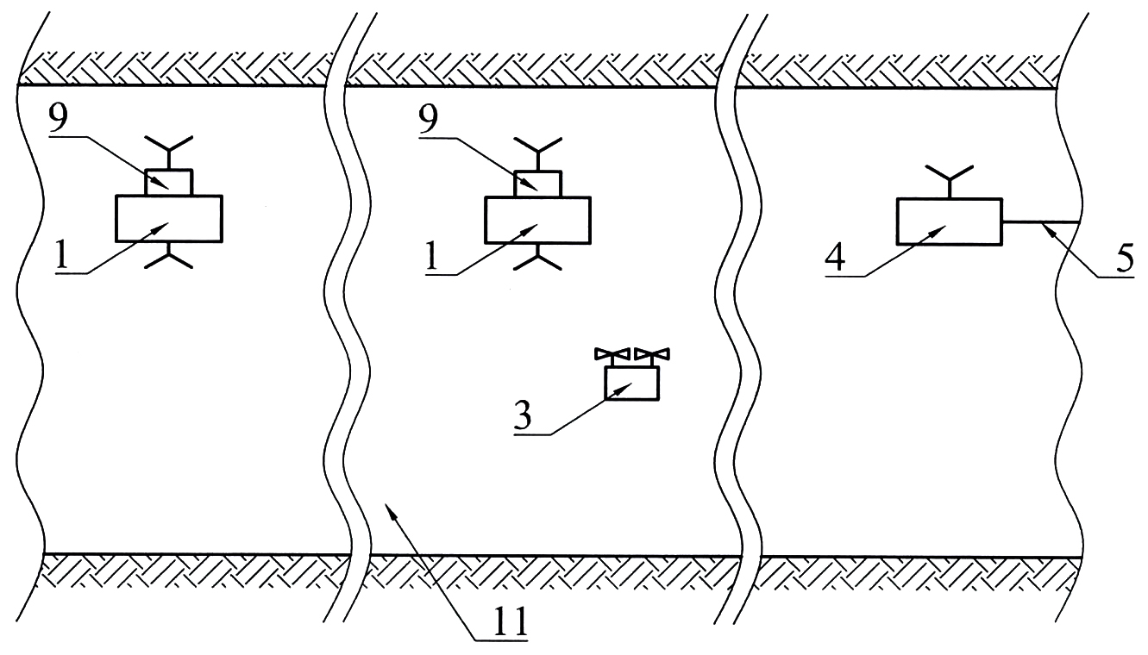

Фиг. 1

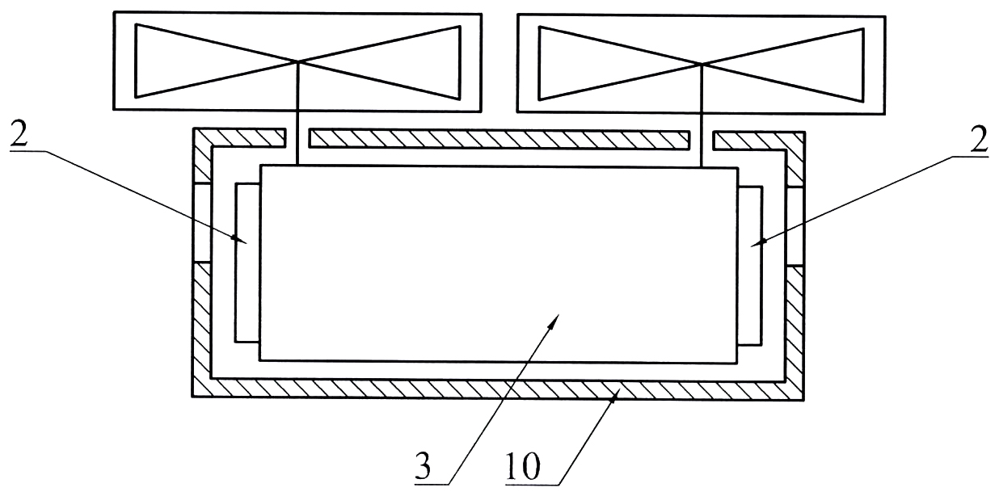

Фиг. 2

Система анализа атмосферы в горных выработках

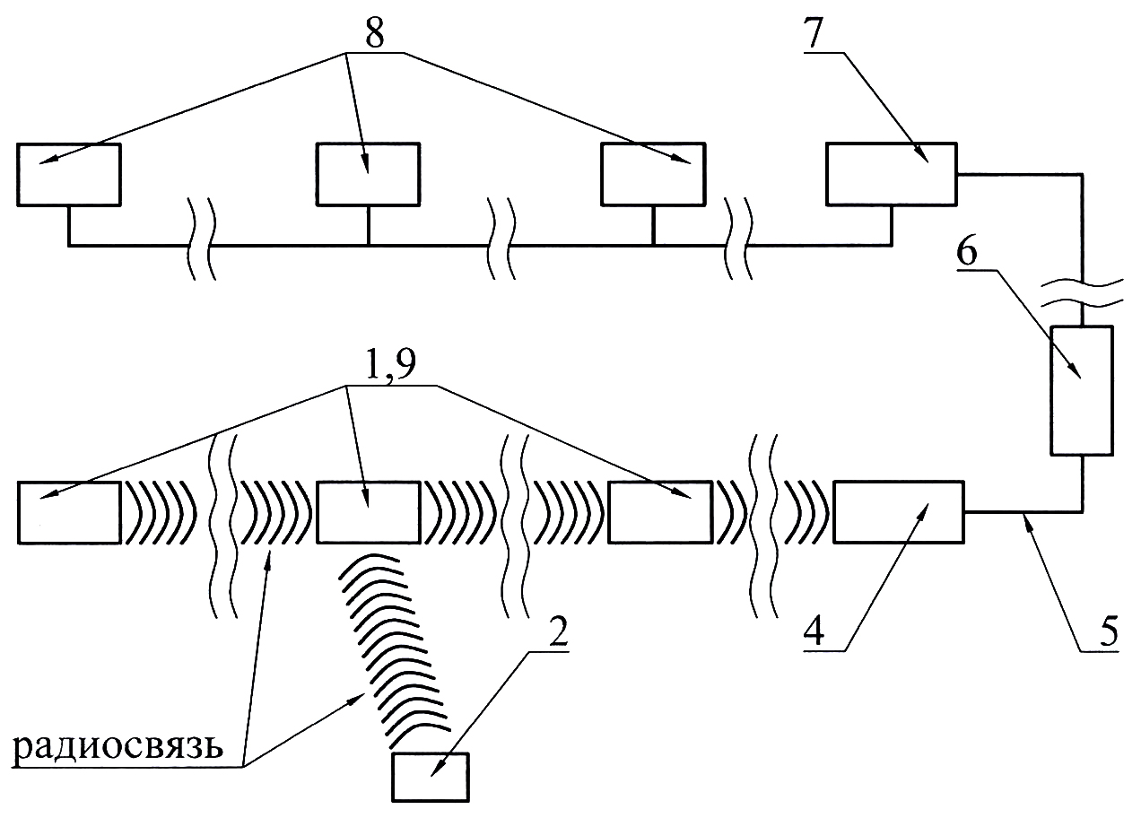

Фиг. 3

Выпущено отделом подготовки официальных изданий
_________________________________________________________________________________
Государственное агентство интеллектуальной собственности и инноваций
при Кабинете Министров Кыргызской Республики (Кыргызпатент)
720021, г. Бишкек, ул. Московская, 62, тел.: (312) 68 08 19, 68 16 41; факс: (312) 68 17 03

